Contrôles de réception des réseaux d’assainissement neufs

Essais d'étanchéité

Modèle de

Cahier des Clauses Techniques Particulières

Les textes surlignés en jaune sont à destination du rédacteur du CCTP pour lui permettre de choisir et/ou de compléter les options et les conditions des contrôles.
Ces textes seront à supprimer dans le document final.

SOMMAIRE
1 DISPOSITIONS GENERALES 3
1.1 Objet du cahier des clauses techniques particulières 3
1.2 Objectif des contrôles 3
1.3 Consistance des prestations 4
1.4 Documents et informations remis 5
2 PRESTATIONS PREALABLES 6
2.1 Reconnaissance du site 6
2.2 Conditions d’accessibilité au chantier 6
2.2.1 Intervention en domaine public 6
2.2.2 Intervention en domaine privé 6
2.3 Signalisation 7
2.4 Hygiène et sécurité 7
3 EXECUTION DES PRESTATIONS 8
3.1 Mise à disposition du réseau 8
3.2 Régulation et dérivation de l’effluent 8
3.3 Approvisionnement en eau 8
3.4 METHODE D’Exécution des contrôles 8
3.4.1 Réseaux à écoulement à surface libre (gravitaire) 9
3.4.1.1 Essai à l’air 9
3.4.1.1.1 Canalisations (conduites et/ou branchements) 9
3.4.1.1.2 Regards et boîtes de branchement 10
3.4.1.1.3 Méthodologie 11
3.4.1.1.4 Interprétation 12
3.4.1.2 Essai à l’eau 12
3.4.1.2.1 Canalisations (conduites et/ou branchements) 12
3.4.1.2.2 Regards et boîtes de branchement 13
3.4.1.2.3 Méthodologie 14
3.4.1.2.4 Interprétation 14
3.4.2 Réseaux sous pression 15
3.4.2.1 Méthodologie 15
3.4.2.2 Interprétation 16
3.5 Traitement des résultats 16
3.6 Remise en état du sol et des clôtures 16
4 Restitution des contrôles d’étanchéité 17
4.1 Rapports de controle 17
4.2 Schéma du réseau 18
5 Spécificités particulières au chantier 19
5.1 Conditions d'intervention 19
5.1.1 Conditions d’accès aux ouvrages 19
5.1.2 Exigences particulières 19
5.1.3 Constat d'huissier 20
5.1.4 Gestionnaire du service d’eau 20
5.1.5 Conditions d’écoulement dans l’ouvrage 20
5.1.6 Hauteur de nappe 20
5.1.7 Risques particuliers 20
5.1.8 Coordination avec d'autres intervenants 20
5.1.9 Fiche d’anomalie 20
5.2 Contre visite 21

DISPOSITIONS GENERALES

Objet du cahier des clauses techniques particulières
Le présent Cahier des Clauses Techniques Particulières (CCTP) fixe sur la base :
- du fascicule 70-1 du Cahier des Clauses Techniques Générales,
- du fascicule 71 du Cahier des Clauses Techniques Générales,
- de la norme NF EN 1610 Mise en œuvre et essai des branchements et canalisations d'assainissement,
- de la norme NF EN 805 Alimentation en eau – Exigences pour les réseaux extérieurs aux bâtiments et leurs composants
les conditions d'exécution des essais d'étanchéité des réseaux d'assainissement par un organisme de contrôle extérieur, accrédité et indépendant de l'entreprise chargée des travaux d'assainissement, et le cas échéant du maitre d’œuvre et de l’assistant à maitrise d’ouvrage.
Pour garantir le principe d’indépendance, l’organisme de contrôle ne pourra en aucun cas réaliser des prestations de contrôle pour l’entreprise de pose dans le cadre du même chantier.
L’ordre préconisé des contrôles est le suivant : compactage, inspection visuelle, étanchéité.

Objectif des contrôles
Ces contrôles ont pour objectif de vérifier la qualité d'exécution des ouvrages conformément à l'article 10 de l'arrêté du 21 Juillet 2015 modifié du Ministre de l’Écologie, du Développement Durable et de l’Énergie.
Ils visent à fournir des éléments d'aide à la décision sur l'acceptation ou le refus de réception des ouvrages réalisés.
Ils porteront sur la totalité des éléments constitutifs du réseau de collecte (canalisations gravitaires et sous-pression, regards, boites de branchement, canalisations de branchements) qu’il s’agisse de travaux neufs ou d’une rénovation sans tranchée.
Les contrôles ont pour objet de déceler les défauts d'étanchéité du réseau.

Consistance des prestations
L’organisme de contrôle :
- organise la mise en place du planning de son intervention, en cohérence avec le déroulement du chantier,
- participe aux réunions de préparation de chantier auxquelles il est convié,
- participe à la visite préalable d’inspection commune et rédige son PPSPS, simplifié ou non, et le transmet au coordonnateur SPS.
Les contrôles d’étanchéité du réseau comportent trois phases :
- préparation du contrôle et notamment vérification du nettoyage et de l’accessibilité de l’ensemble du réseau, l’accessibilité étant à la charge du maître d’ouvrage,
- exécution des contrôles,
- élaboration du rapport des contrôles.
Les prestations suivantes sont à la charge de l’organisme de contrôle :
- la reconnaissance générale du site comportant en cas d’essais à l’eau, la vérification des conditions d'approvisionnement en eau,
- les démarches administratives se rapportant à une intervention en domaine public, demande d’arrêté de voirie, …
- la vérification des autorisations d’intervention en domaine privé,
- l'établissement d'un planning d’intervention en cohérence avec le déroulement du chantier,
- l'amenée, l'installation et le repli du matériel de contrôle,
- la mise en place de la protection et de la signalisation de la zone d’intervention,
- l'obturation, la dérivation ou la régulation de l'effluent, si la continuité du service d'assainissement doit être assurée. Dans ce cas, le prestataire définira avec l’exploitant les mesures à prendre. Cette prestation fera l’objet d’une rémunération spécifique,
- la réalisation des contrôles,
- le schéma d'implantation des contrôles respectant l’identification des tronçons,
- la remise d'un rapport accompagné des comptes-rendus d'essais. L’identification des éléments du réseau mentionnés dans le rapport des contrôles devra être identique à celle figurant sur les plans de récolement, à défaut les plans d’exécution, et sur les schémas remis,
- la présentation, si nécessaire, des résultats au maître d'œuvre et au maître d'ouvrage, cette prestation sera rémunérée selon les dispositions du bordereau de prix et du détail quantitatif estimatif.
Les prestations suivantes sont à la charge du maitre d’ouvrage pour permettre la réalisation des contrôles:
- le curage des tronçons qui doit rendre le réseau propre,
- les travaux nécessaires à l’accessibilité aux ouvrages,
- la préparation de l’ouvrage dans le cas d’un contrôle haute pression (brides, butées, étaiement et conduite en eau).

Documents et informations remis
Le maître d’ouvrage ou son représentant remet à l’organisme de contrôle, avant le démarrage de sa mission, les documents suivants permettant de connaître avec précision l’implantation planimétrique et altimétrique des tronçons:
- le plan de situation avec implantation et identification des tronçons et de leur état (en service ou hors service), et localisation des points d’eau,
- les plans de récolement des travaux au 1/200 ou 1/500 ou à défaut les plans d’exécution comportant l’identification de chaque tronçon et délimitant le champ de l’intervention,
- le profil en long du dossier de récolement ou à défaut du dossier d’exécution du réseau (diamètre, nature des matériaux, profondeur, localisation des branchements, chutes ou autres aménagements particuliers, etc.),
- sur demande de l’organisme de contrôle, copie du cahier des clauses techniques particulières des travaux de pose ou construction des ouvrages d'assainissement à contrôler,
- les conventions de passage, autorisations et contraintes éventuelles liées au site (propriétés privées),
- les conditions d’écoulement dans le réseau afin de permettre au prestataire d’évaluer la nécessite ou non de réaliser une régulation ou une dérivation des effluents,
L’information remise à l’organisme de contrôle doit également préciser la hauteur de la nappe phréatique.

PRESTATIONS PREALABLES

Reconnaissance du site
L’organisme de contrôle remet une offre sur la base de plans réputés exacts.
Il reconnaîtra la totalité du site et devra vérifier l'accessibilité des ouvrages.
Si un ou plusieurs tronçons sont en service, l’organisme de contrôle définit l’organisation des contrôles sur la base des données transmises par le maître d’œuvre et l’exploitant.

Conditions d’accessibilité au chantier
Le maitre d’ouvrage garantira l’accessibilité des véhicules et des matériels de l’organisme de contrôle, au droit des zones à contrôler.

Intervention en domaine public
Lors de la phase de préparation de chantier, l’organisme de contrôle doit se coordonner avec les services intéressés (administrations et service publics) pour prendre en compte toutes les contraintes touchant leur compétence (circulation, programmation prévisionnelle des essais…).
Dans le cadre de la mission, l’organisme de contrôle doit ainsi respecter et mettre en œuvre les prescriptions que les services publics et les exploitants de réseaux lui indiqueront, notamment celles liées à la circulation piétonne et routière et à la remise en état des lieux. Il est entièrement responsable de tout dommage ou sinistre du fait de la non-observation des prescriptions qui lui ont été fixées.

Intervention en domaine privé
Le maître d'ouvrage se charge d'établir les conventions de passage nécessaires ou les autorisations d'occupation temporaire du domaine privé et les conditions particulières éventuelles. Il les communique à l’organisme de contrôle.
Préalablement au démarrage des travaux, un état des lieux contradictoire peut être demandé à l’initiative de chaque intervenant du chantier. Il est établi en présence du maître d'ouvrage, de l’organisme de contrôle et des propriétaires ou leur représentant.
Si une zone de servitude a été établie à proximité du réseau à contrôler, l’organisme de contrôle sera tenu responsable des dégâts occasionnés à l'extérieur de cette zone.
Après réalisation des essais, un constat est réalisé entre les mêmes parties. Tout dégât constaté, occasionné par l’intervention de l’organisme de contrôle sur le terrain, est à sa charge, à l’exception de ceux pris en charge par le maitre d’ouvrage dans le cadre de la convention de passage.
Si l’environnement des essais l'exige, un constat d’huissier peut être demandé à l’organisme de contrôle. Un exemplaire du constat est remis au maître d’ouvrage avant toute intervention sur le terrain. Cette prestation sera rémunérée selon les dispositions du bordereau de prix et du détail quantitatif estimatif.

Signalisation
Avant de commencer toute intervention sur une route circulée ou en bordure de chaussée, une signalisation temporaire de chantier mobile sera mise en place conformément à la réglementation en vigueur.
Si nécessaire, l’organisme de contrôle adresse au gestionnaire de la voirie une demande d’arrêté de voirie réglementant la circulation et/ou le stationnement.
Le coût de la signalisation :
- en chantier mobile, (AK5 plus tri-flash, cônes et gyrophares/flash…) est inclus dans les prestations d’amenées /replis,
- complémentaire (feux de signalisation, route barrée…) est rémunérée par un prix spécifique du bordereau de prix.

Hygiène et sécurité
L’organisme de contrôle respecte la réglementation en vigueur et les mesures établies dans le PPSPS ou le cas échéant le Plan de Prévention.
Il veille à obtenir les autorisations nécessaires pour l’accès aux ouvrages (consignation des collecteurs le cas échéant).
Il veille également à ce que son personnel porte les équipements de sécurité obligatoires, dispose d’une certification CATEC, et soit protégé en fonction des risques spécifiques au domaine de l’assainissement.
Une attention particulière sera portée sur les risques liés à l’utilisation des obturateurs (notice des fabricants, Guide des bonnes pratiques MAIAGE…).
Pour rappel, aucune pénétration dans les ouvrages ne peut se faire par un opérateur isolé.
La personne intervenant à l’intérieur des espaces confinés reste en liaison soit visuelle soit radio avec la personne restant à l'extérieur.
L’organisme de contrôle doit impérativement vérifier l'atmosphère du réseau (présence d'H₂S, gaz explosif, CO, etc.) par un détecteur approprié pendant toute la durée des interventions dans les ouvrages.
Les conditions météorologiques doivent être vérifiées avant l’accès aux ouvrages visitables.

EXECUTION DES PRESTATIONS

Mise à disposition du réseau
Le réseau d’assainissement, neuf ou réhabilité, est mis à la disposition de l’organisme accrédité dans un état de propreté et d’accessibilité permettant les contrôles.
Les tronçons seront entièrement nettoyés (collecteurs et branchements compris), par hydrocurage, avant inspection.
Les contrôles seront réalisés après remblayage des fouilles et avant réfection des chaussées.

Régulation et dérivation de l’effluent
Il convient d’assurer la continuité du service d’assainissement pendant le contrôle des tronçons.
Si l’obturation du tronçon, pendant la durée de l’essai, amène un risque de débordement (branchement et/ou regard amont), une prestation de régulation et dérivation de l’effluent est définie par le maître d’ouvrage ou son représentant avec les paramètres suivants :
- débit,
- hauteur de relèvement,
- durée approximative.
Cette prestation est assurée par l’organisme de contrôle, elle est rémunérée selon les conditions fixées dans le bordereau de prix.

Approvisionnement en eau
A l’exception des essais des conduites sous pression, la mise à disposition et l’accès à un point d’eau proche de l’ouvrage à contrôler est à la charge du maître d’ouvrage et se fait dans les conditions suivantes : …………… (poteau d’incendie, citerne, débit).
En cas d’impossibilité d’approvisionnement, l’amenée d’eau est assurée par l’organisme de contrôle.
L’approvisionnement en eau est rémunéré selon les conditions fixées dans le bordereau de prix.

METHODE D’Exécution des contrôles
Les contrôles sont réalisés tronçons par tronçons. Par tronçon, on entend :
- une conduite comprise entre deux regards et les branchements qui s´y raccordent hors boîtes de branchement,
- un regard seul hors branchements qui s´y écoulent,
- un branchement arrivant dans un regard hors boîte de branchement,
- une boîte de branchement,
- une conduite d’assainissement sous pression,
- un ouvrage annexe.
Dans le cas de réseaux rénovés par chemisage continu par tubes polymérisés en place, les contrôles d’étanchéité sont effectués après refroidissement complet et réouverture des branchements (rénovés ou non).

Les dates d’intervention sont convenues avec le maitre d’ouvrage ou son représentant. Dans les cas particuliers (réfection de voirie urgente, dévoiement des effluents, réception partielle, …) le maitre d’ouvrage peut demander à ce que le planning des essais soit calé sur le planning des travaux.
Les tronçons doivent être contrôlés séparément.
Chaque tronçon est obturé à ses extrémités aval et amont.
Sauf impossibilité(s) technique(s), à préciser sur les fiches de résultat, l’essai d’étanchéité doit porter sur la totalité du linéaire neuf ou réhabilité, y compris les regards de visite, les boîtes et les canalisations de branchement.
Dans le cas où la réalisation d’un essai serait techniquement impossible, il appartient à l’organisme de relever cette impossibilité technique. A titre d’exemples :
- impossibilité de mise en place d’un obturateur (chute accompagnée non obturable, antenne en attente…),
- réouverture de branchement sur un chemisage continu par tubes polymérisés en place sans rénovation de la jonction entre le branchement et le collecteur principal, …
Par ailleurs sont exclus des protocoles d’essai :
- l’essai LA,
- les essais LC et LD pour les regards et les boites de branchements,
- l’essai commun regards et canalisations quelle que soit la méthode.

Réseaux à écoulement à surface libre (gravitaire)
Les essais des éléments constitutifs des réseaux gravitaires (tronçons) sont réalisés selon le fascicule 70-1 et la norme NF EN 1610 relative à la mise en œuvre et essai des branchements et collecteurs d’assainissement.
Les essais sont réalisés soit à l’air soit à l’eau dans les conditions qui suivent,
Quel que soit le tronçon, en cas d’échec unique ou répété d’un essai à l’air, il est nécessaire de recourir à l’essai à l’eau. Seul le résultat des essais selon la méthode W (à l’eau) doit être décisif. Cet essai sera rémunéré selon les conditions fixées dans le bordereau de prix.
Pour les essais selon la méthode W (à l’eau) et à titre indicatif, une durée minimale d’imprégnation d’une heure peut se révéler nécessaire pour les canalisations et regards en béton ou ceux présentant un revêtement intérieur à base de liant hydraulique.

Essai à l’air

Canalisations (conduites et/ou branchements)
Pour l'essai à l’air (méthode L) les protocoles LB, LC ou LD sont utilisés, le protocole LA étant exclu par le fascicule 70. Lorsque les branchements sont testés en même temps que le collecteur, le diamètre servant de référence pour la détermination du temps d’essai est celui du collecteur.
Pour les canalisations situées dans la nappe phréatique l’épreuve d’étanchéité à l’air avec une pression initiale de 200 mbar (condition d’essai LD) est possible lorsque la hauteur maximale de la nappe phréatique est inférieure à 2 mCE par rapport à la génératrice supérieure de la canalisation.
Dans le cas d’une canalisation en forte pente ou posée à une profondeur importante (> 5 m de hauteur de couverture) l’essai à l’air est possible en présence d’une nappe phréatique d’une hauteur < 2 mCE mesurée à la génératrice supérieure de la canalisation.

Regards et boîtes de branchement
Les regards dont le diamètre nominal est ≤ 1 250 mm et boîtes de branchement sont contrôlés à l’air, uniquement protocole LB, sur l’intégralité du volume.
Pour les essais :
- dans le cas des regards, l’obturateur d’essai sera positionné au niveau du trou d’homme (DN 600mm),
- pour les regards avec dalle de réduction, l’essai inclut la jonction entre l’élément droit et la dalle de réduction,
- dans le cas des boites, l’obturateur sera positionné en partie supérieure des boites.
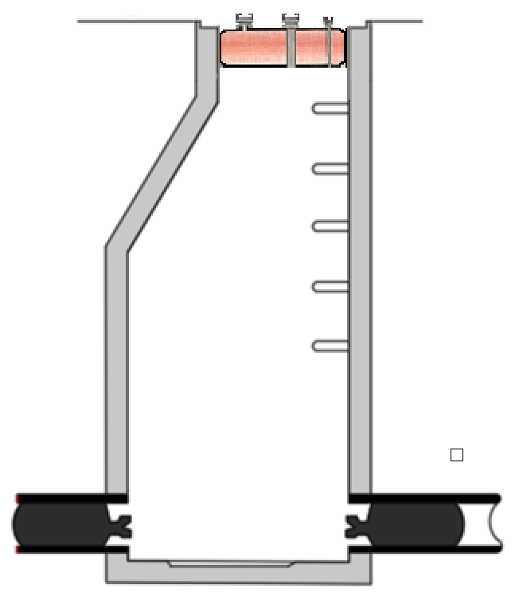
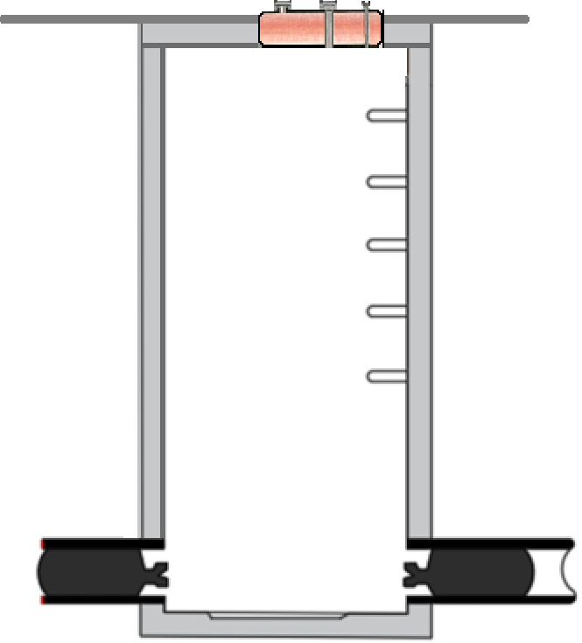

Méthodologie
Les temps d’essai pour les canalisations, à l’exclusion des regards et boîtes de branchement, sont donnés dans le tableau ci-dessous en fonction du diamètre du tuyau et des méthodes d’essai retenues.
Des obturateurs appropriés (contre-pression, résistance mécanique, chimique…), et de forme adaptée (diamètre, longueur…) doivent être utilisés pour éviter les erreurs dues au manque d’étanchéité du matériel d’essai. Une attention particulière est requise dans le cas des grands diamètres, pour des raisons de sécurité durant l’essai.
Une pression initiale supérieure d’environ 10 % à la pression d’essai P₀ sera maintenue pendant environ cinq minutes. La pression sera alors ramenée à la pression d’essai indiquée dans le tableau ci-dessous.
L’essai sera déclaré positif si la chute de pression mesurée à la fin du temps d’essai est inférieure à Δp donné dans le tableau.
L’équipement utilisé pour mesurer la chute de pression doit permettre la mesure avec une précision de 10 % de Δp. La précision de mesure du temps doit être de ± 2,5 s.

Matériau | Condition d’essai | P₀¹⁾  mbar  (kPa) | Δp  mbar  (kPa) | TEMPS D’ESSAI  min
 |  |  |  | DN 100 | DN 200 | DN 300 | DN 400 | DN 600 | DN 800 | DN 1000
Tuyaux béton non mouillés | LB | 50  (5) | 10  (1) | 4 | 4 | 4 | 6 | 8 | 11 | 14
Tuyaux béton non mouillés | LC | 100  (10) | 15  (1,5) | 3 | 3 | 3 | 4 | 6 | 8 | 10
Tuyaux béton non mouillés | LD | 200  (20) | 15  (1,5) | 1,5 | 1,5 | 1,5 | 2 | 3 | 4 | 5
Tuyaux béton non mouillés | K_{p} ²⁾ |  |  | 0,058 | 0,058 | 0,053 | 0,040 | 0,0267 | 0,020 | 0,016
Tuyaux béton mouillés et tous les autres matériaux | LB | 50  (5) | 10  (1) | 4 | 4 | 6 | 7 | 11 | 15 | 19
Tuyaux béton mouillés et tous les autres matériaux | LC | 100  (10) | 15  (1,5) | 3 | 3 | 4 | 5 | 8 | 11 | 14
Tuyaux béton mouillés et tous les autres matériaux | LD | 200  (20) | 15  (1,5) | 1,5 | 1,5 | 2 | 2,5 | 4 | 5 | 7
Tuyaux béton mouillés et tous les autres matériaux | K_{p} ²⁾ |  |  | 0,058 | 0,058 | 0,040 | 0,030 | 0,020 | 0,015 | 0,012
- Pression au-dessus de la pression atmosphérique.
- , où t est le temps d’essai en minutes.
Pour les tuyaux en béton non mouillés, K = 16/DN avec un maximum de 0,058.
Pour les tuyaux en béton mouillés et tous les autres matériaux, K = 12/DN avec un maximum de 0,058.
Avec t arrondi à la demi-minute la plus proche lorsque t ≤ 5 min, et la minute la plus proche lorsque t > 5 min.
Pour les tuyaux non circulaires, les diamètres de substitution doivent être calculés.

Tableau : Pression d’essai, chute de pression et temps d’essai pour les essais à l’air.

Pour les regards et les boîtes de branchements la durée de l’essai doit être égale à la moitié de la durée d’essai d’une canalisation de diamètre équivalent.

Interprétation
L’évaluation de l’étanchéité est donnée par la mesure de la chute de pression sur une durée donnée.
Le résultat de l’essai d’étanchéité est réputé positif lorsqu’il répond aux exigences fixées par la méthode suivie, à défaut l’essai est négatif.

Essai à l’eau

Canalisations (conduites et/ou branchements)
Pour l’essai à l’eau (méthode W) la pression d’essai doit être la pression qui résulte du, ou qui est équivalente au, remplissage de la section soumise à essai jusqu’au niveau du sol des regards amont ou aval, suivant le cas, avec un maximum de pression de 50 kPa (5 mCE) et un minimum du 10 kPa (1 mCE), mesuré au radier du tuyau.
Nota : Lors du remplissage en eau, en cas de dépassement excessif du volume prévu il y a un risque de lessivage des remblais et de déstabilisation de l’encaissant. Dans ce cas, l’essai est déclaré « non réalisable » par le contrôleur.
Nota : Les essais des canalisations, d’un diamètre supérieur à 1 000 mm, peuvent être réalisés joint par joint. La pression d’essai de 500 mbar est prise par rapport au radier du tuyau. La surface de référence correspond à celle d’un tuyau de 1 m de long.

Pour les canalisations situées dans la nappe phréatique, l’essai à l’eau est possible jusqu’à une hauteur de nappe de 5 mCE mesurée au radier de la canalisation. Au-delà, la contre pression de la nappe phréatique rend l’essai non significatif.
Nota : L’organisme de contrôle veillera à ne pas dépasser la contre-pression acceptable par les obturateurs.

Dans le cas d’une canalisation en forte pente ou posée à une profondeur importante (> 5 m de hauteur de couverture), l’essai à l’eau sera mis en œuvre. La hauteur de colonne d’eau retenue pour l’essai sera mesurée en radier du regard le plus profond. Dans le cas d’une nappe supérieure à
5 mCE par rapport au radier de la conduite, les protocoles d’essai peuvent être, essai par infiltration, essai à une pression supérieure de celle exercée par la nappe, …
Nota : L’organisme de contrôle veillera à ne pas dépasser la contre-pression acceptable par les obturateurs.

Regards et boîtes de branchement
Pour les essais à l’eau des regards et des boîtes de branchement :
Option A – En application stricte de la norme NF EN 1610, le niveau de référence (1) est le bord supérieur de la tête tronconique ou de l’élément droit placé sous la dalle réductrice de couronnement. La pression d'essai doit correspondre à une hauteur de remplissage (2) s'arrêtant à environ 10 cm en dessous de ce niveau de référence (cf. figure ci-jointe).
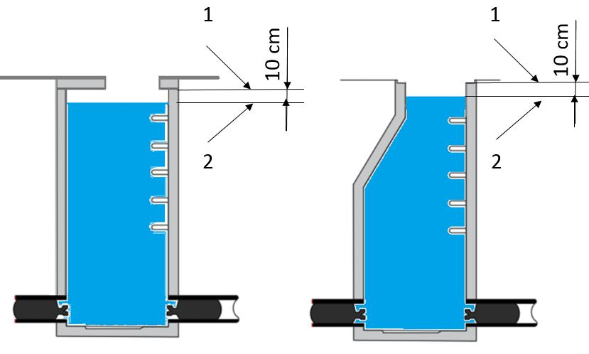

Option B – Spécifications techniques supérieures à la norme NF EN 1610, les regards sont testés sur 100 % du volume y compris la dernière jonction supérieure (dalle de répartition ou partie haute du cône).
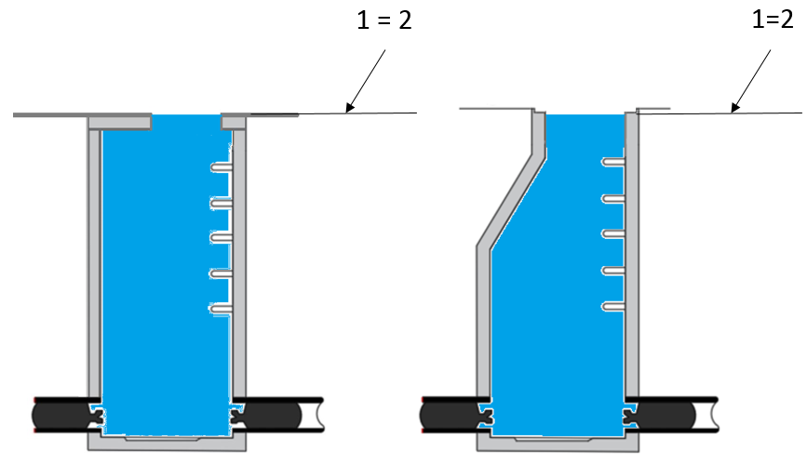

Il est obligatoire d’intégrer dans cette épreuve les essais des éléments de liaison entre canalisation et regard.

Méthodologie
La pression doit être constante, maintenue à la pression d’essai ± 1 kPa.
La variation du volume d’eau pendant l’essai doit être mesurée avec une précision de 0,1 l et enregistrée, le niveau de l’eau étant celui correspondant à la pression prescrite.
Le résultat de l’essai d’étanchéité est réputé positif si la variation du volume d’eau pendant l’essai n’est pas supérieure à :
- 0,15 l par mètre carré de surface mouillée pendant trente minutes pour les canalisations,
- 0,40 l par mètre carré de surface mouillée pendant trente minutes pour les regards et boîtes de branchement.
Nota : les mètres carrés correspondent à la surface intérieure mouillée.
La durée de l’essai doit être de 30 minutes ± 1 minute. Il est possible d’arrêter l’essai si la perte de volume d’eau autorisée est dépassée.

Interprétation
L’évaluation de l’étanchéité est donnée par la mesure d’un volume d’eau perdu.
Le résultat de l’essai d’étanchéité est réputé positif lorsqu’il répond aux exigences fixées par la méthode suivie.
Lorsque le résultat de l’essai s’avère négatif, il doit faire l’objet d’une information transmise au maitre d’ouvrage dans le délai contractuel.

Réseaux sous pression
Les essais des canalisations sous pression sont réalisés à l’eau selon les spécifications du fascicule 71 du CCTG par application de la méthode à chute de pression pendant une durée dépendant de la nature des matériaux testés. La longueur maximale recommandée d’un test est de 2 km.
La conduite à tester est mise à la disposition du contrôleur, butés et massifs d’ancrages en place, canalisation remplie d’eau, de manière à réaliser l’essai en toute sécurité. La conduite est prête à être testée (brides et plaques pleines préalablement installées par l’entreprise de pose).
La valeur de la pression d’épreuve du réseau (STP) est fixée à : ….. kPa

Méthodologie
Pour les matériaux à comportement viscoélastique :
- on applique la pression d’épreuve et on la maintient durant 30 minutes en pompant pour l’ajuster,
- on ramène la pression à 300 kPa à l’aide de la vanne de purge puis on ferme la vanne pour isoler le tronçon à essayer,
- on enregistre les valeurs de la pression aux temps suivants :
  - entre 0 et 10 minutes 1 lecture toutes les 2 minutes (5 mesures),
  - entre 10 et 30 minutes 1 lecture toutes les 5 minutes (4 mesures),
  - entre 30 et 90 minutes 1 lecture toutes les 10 minutes (6 mesures),
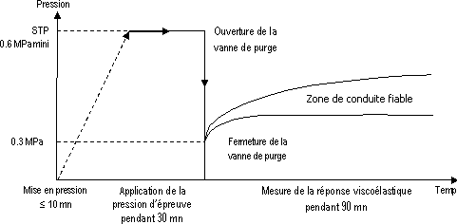

Pour des matériaux autres que ceux à comportement viscoélastique, une fois le matériel de mise en pression désolidarisé du tronçon, la durée d’essai est d’une heure.

Interprétation
Pour les matériaux à réponse viscoélastique les valeurs successives relevées doivent être croissantes puis éventuellement stables (cf. figure ci-dessus).
Pour des matériaux autres que ceux à comportement viscoélastique, la diminution de pression ne doit pas être supérieure à 20 kPa, ou suivre le protocole particulier des normes du produit posé.
Le résultat de l’essai d’étanchéité est réputé positif lorsqu’il répond aux exigences fixées par la méthode suivie.
Lorsque le résultat de l’essai s’avère négatif, il doit faire l’objet d’une fiche d’information transmise dans le délai contractuel.

Traitement des résultats
Deux cas sont à considérer :
- tous les résultats des contrôles sont positifs,
- certains résultats des contrôles sont négatifs, et doivent faire l’objet d’essais complémentaires :
  - Le contre-essai : il s’agit de l’essai à l’eau réalisé après un contrôle à l’air négatif. Cet essai est à la charge du maitre d’ouvrage et sera rémunéré selon les dispositions du bordereau de prix et du détail quantitatif estimatif.
  - L’essai de contre-visite après reprise : il est réalisé après reprise des travaux pour se mettre en conformité.
Ce dernier contrôle fait l’objet d’un devis et d’une commande spécifique du maitre d’ouvrage et peut nécessiter une nouvelle inspection télévisuelle de la reprise. Il est réalisé par un organisme accrédité de son choix.
Si l’essai après reprise n’est pas satisfaisant, il est à nouveau procédé comme ci-dessus jusqu'à obtention des résultats totalement satisfaisants.
Dans le cas de tronçons non testés du fait d’impossibilités techniques (exclusions techniques) les justifications doivent être mentionnées dans le rapport.

Remise en état du sol et des clôtures
En fin d’intervention, l’organisme de contrôle procède à la remise en état du sol et les clôtures déposées sont reconstituées dans un état au moins équivalent à leur état initial.

Restitution des contrôles d’étanchéité

Rapports de controle
Les contrôles sont consignés dans un rapport mentionnant les repères des tronçons testés avec références au dossier de récolement, l'identification des regards et branchements testés, les protocoles de test d'étanchéité suivis et le compte-rendu des contrôles effectués.
Les rapports préciseront par tronçon ou par élément d'ouvrage les points suivants :
- Identification de l'opération
- Maître d'ouvrage,
- Maître d'œuvre,
- Entreprise,
- Nom du projet ou localisation (rue, commune…).

- Identification du contrôle
- Date et heure du contrôle,
- Lieu du contrôle,
- Protocole utilisé,
- Identification des tronçons testés,
- Pression nominale d’essai,
- Matériel utilisé et date du dernier étalonnage pour les systèmes automatiques,
- Conditions d’imprégnation.

- Conditions de l’intervention
- Météorologie au moment des essais,
- Conditions d’écoulement pendant les essais,
- Etat apparent du remblai,
- Etat d’avancement de la voirie (si des travaux de voirie sont réalisés parallèlement aux travaux de canalisation),
- Situation géographique de l’ouvrage (sous chaussée, trottoir...),
- Ouvrage sous la nappe ou non (sous nappe préciser la hauteur de la nappe par rapport au-dessus de la génératrice supérieure des tronçons prise en compte).

- Caractéristiques du tronçon testé
- Collecteur :
  - nature et diamètre du réseau,
  - classe des tuyaux,
  - longueur.
- Branchement :
  - nature et diamètre des branchements,
  - longueur,
  - nombre.
- Regard :
  - nature,
  - diamètre,
  - profondeur,

- Résultats des contrôles
- perte de volume d’eau autorisée (méthode W) ou chute de pression autorisée
(méthode L),
- volume d’eau perdu (méthode W) ou chute de pression relevée (méthode L),
- résultat.

L’organisme de contrôle transmet au maître d’ouvrage ou à son représentant :
- dans un délai maximum de ….. jour(s) après la fin des essais, un état intermédiaire préliminaire indiquant les tronçons ou éléments de réseau contrôlés et faisant ressortir les contrôles négatifs,
- dans le même délai que le rapport final, les fiches d'anomalie et de non-conformité éventuelles, Cette fiche d’anomalie ou de non-conformité ne constitue en aucune façon un rapport de contrôle et ne peut se substituer à celui-ci.
L’organisme de contrôle peut l'utiliser ou bien utiliser ses propres fiches et enregistrements à la condition qu’elles comportent :
  - a minima toutes les données des modèles de fiches de la présente note,
  - l’entête de l’organisme de contrôle.
- dans un délai de ……. semaine(s) après le dernier essai le rapport final dûment daté et signé,

Chacune de ces prestations est rémunérée selon les conditions fixées dans le bordereau de prix.

Schéma du réseau
Le schéma du réseau sera annexé au rapport, il comportera à minima les informations suivantes :
- numéro du rapport identifiant l'opération,
- identification des tronçons conformément au fond de plan remis par le maître d'ouvrage,
- dimensions (diamètre),
- sens d’écoulement,
- adresse des carrefours, des points singuliers et de quelques numéros d'habitation permettant de localiser les ouvrages sans ambiguïté.

Spécificités particulières au chantier

Les thèmes de ce chapitre sont à traiter et à adapter au
cas par cas en fonction des besoins du chantier

Conditions d'intervention

Conditions d’accès aux ouvrages
CARACTERISTIQUES DU CHANTIER | OUI | NON
Chantier en domaine privé (autorisations d’accès à fournir),
Chantier en domaine public :
Entreprise de pose sur place avec site ouvert à la circulation.
Entreprise de pose sur place avec site fermé à la circulation.
Entreprise de pose partie avec site ouvert à la circulation.
Entreprise de pose partie avec site fermé à la circulation.

Exigences particulières
La mise en place :
- d’une signalisation temporaire,
- d’un alternat,
- d’une déviation de circulation,
- …
sera nécessaire avant toute intervention.
L’intervention de l’organisme de contrôle se fera sous arrêté de voirie dans les cas suivants :
- neutralisation de place de stationnement,
- mise en œuvre d’un alternat,
- modification des sens ou maintien de la circulation,
- …
Risques liés à des essais dangereux :
- accès difficiles et risque de chute,
- réseaux en encorbellement,
- …

Constat d'huissier
Si l’environnement des travaux l'exige, demander la réalisation d'un constat d'huissier rémunéré par un prix unitaire spécifique.
L’organisme de contrôle fera réaliser un constat d’huissier dont un exemplaire du rapport sera remis au maître d’ouvrage avant toute intervention sur le terrain.

Gestionnaire du service d’eau
Le gestionnaire du service d’eau est ………………….….

Conditions d’écoulement dans le réseau
Préciser si le réseau est en service lors de la réception et contraintes particulières liées au maintien de l’écoulement ou à la dérivation éventuelle des effluents.
Débit :
Hauteur de l’effluent :

Hauteur de nappe
La hauteur de nappe théorique à prendre en compte pour la réalisation des essais est de …..
Dans le cas d’une nappe supérieure à 5 mCE par rapport au radier de la conduite il conviendra de définir le protocole d’essai (essai par infiltration, essai à une pression supérieure de celle exercée par la nappe…) et d’introduire une ligne de prix spécifique de cet essai dans le bordereau de prix.
Des variantes pourront être proposées par l’organisme de contrôles.

Risques particuliers
Définir les risques particuliers locaux liés à l’intervention dans un réseau d’assainissement.
En particuliers :
- risques de refoulement,
- risques météo,
- risques industriels,
- …

Coordination avec d'autres intervenants
Préciser les contraintes de coordination des intervenants et notamment des travaux préparatoires à la réception par inspection visuelle si cette préparation est réalisée par un autre que l’organisme de contrôle.

Fiche d’anomalie
Une fiche d'anomalie et de non-conformité éventuelle peut être demandée selon les habitudes locales.

Contre visite
L'organisme de contrôle est chargé de la réalisation de la contre-visite faisant suite à la reprise par l’entreprise de travaux d’une non-conformité détectée lors de l’inspection initiale.

Ces essais font l’objet d’un devis et d’une commande spécifique du maitre d’ouvrage. Ils sont réalisés par un organisme accrédité de son choix.

Nota - Afin de permettre à la collectivité / maître d’ouvrage, d’émettre un titre de recette auprès de l’entreprise de travaux pour le remboursement des frais de contre-visite, il est nécessaire que les dispositions du CCAP du marché de travaux aient prévu ce remboursement. (Exemple de rédaction : « L’entreprise est tenue de remédier aux non-conformités ou anomalies décelées lors des essais préalables à la réception. Les travaux de reprise sont contrôlés par l’organisme d’inspection missionné et rémunéré par le maître d’ouvrage L’ensemble des frais de contre-visite étant pris en charge par l’entreprise de travaux, le montant des contre-visites est remboursé à la collectivité. »).

- Bordereau des prix et DETAIL ESTIMATIF
N° | Réf.  CCTP | PRESTATIONS | U | PRIX UNITAIRE | QUANTITE | TOTAL
A |  | PRESTATIONS PREALABLES
1 | 1.3 | Reconnaissance, procédures, etc… | F
2 | 1.3 | Réunions de chantier | U
TOTAL A
B |  | CONTROLES
1 | 3.4.1 | Essais d'étanchéité de réseau gravitaire (100 % du réseau)
1.1 | 3.4.1.1 | Essais d'étanchéité à l'air
1.1.1 |  | Amenée et repli du matériel par jour d’intervention | U
1.1.2 |  | Tronçon
1.1.2.1 |  | D 300 | U
1.1.2.2 |  | 300 < D 400 | U
1.1.2.3 |  | 400 < D 600 | U
1.1.2.4 |  | 600 < D 800 | U
1.1.2.5 |  | 800 < D 1 000 | U
1.1.3 |  | D > 1 000  Essai joint par joint  Par joint testé | U
1.1.4 |  | Branchement sur canalisation | U
1.1.5 |  | Branchement sur regard | U
1.1.6 |  | Regard de visite | U
1.1.7 |  | Boite de branchement | U
1.2 | 3.4.1.2 | Essais d'étanchéité à l'eau
1.2.1 |  | Amenée et repli du matériel par jour d’intervention | U
1.2.2 |  | Tronçon
1.2.2.1 |  | D 300 | U
1.2.2.2 |  | 300 < D 400 | U
1.2.2.3 |  | 400 < D 600 | U
1.2.2.4 |  | 600 < D 800 | U
1.2.2.5 |  | 800 < D 1 000 | U
1.2.3 |  | D > 1000  Essai joint par joint  (par joint testé) | U
1.2.4 |  | Branchement sur canalisation | U
1.2.5 |  | Branchement sur regard | U
1.2.6 |  | Regard de visite | U
1.2.7 |  | Boite de branchement | U
1.2.8 |  | Poste de relèvement | U
1.2.9 |  | Fourniture d’eau | M³
2 | 3.4.2 | Essais d'étanchéité à l'eau de réseau sous pression
2.1 |  | Amenée et repli du matériel par jour d’intervention | U
2.2 |  | Essais de canalisation sous pression pour une longueur L
2.2.1 |  | Refoulement n°1 (à renseigner par diamètre, par longueur, par nature de matériau) | F
2.2.1 |  | Refoulement n°2 (à renseigner par diamètre, par longueur, par nature de matériau) | F
2.3 | 3.3 | Fourniture de l’eau | M³
TOTAL B
C | 4.1 | RAPPORT
1 |  | Etat intermédiaire | U
2 |  | Rapport d’essai  en XXX exemplaires (papier et/ou version numérique PDF) | F
3 |  | Fiche d’anomalie et de non-conformité | U
4 |  | Rapport de contre-visite en XXX exemplaires (papier et/ou version numérique PDF) | U
TOTAL C
D |  | PRESTATIONS COMPLEMENTAIRES
1 | 2.2.2 | Constat d’huissier | U
2 |  | Réunion de présentation | U
3 | 0 | Signalisation complémentaire du chantier (hors couts du chantier mobile) | J
4 | 3.2 | Régulation ou dérivation de l'effluent
4.1 |  | Débit : ................  Hauteur : .................. | J
4.2 |  | Débit : ................  Hauteur : .................. | J
4.3 |  | Débit : ................  Hauteur : .................. | J
4.4 |  | Débit : ................  Hauteur : .................. | J
TOTAL D
TOTAL GENERAL HORS TAXES
T.V.A.
TOTAL GENERAL T.T.C.
Abréviations utilisées :
F = Forfait | J = Journée | U = Unité | M = Mètre | D = Diamètre (en mm)

Les quantités doivent être renseignées par le maître d’œuvre.

Le ou les organisme(s) de contrôle retenu(s) doivent posséder, conformément à l’arrêté du 21 juillet 2015 modifié, une attestation d’accréditation délivrée par le COFRAC (Comité Français d'Accréditation) ou équivalent.
Exigences requises par la Charte Qualité des Réseaux d’Assainissement (Astee).
Conditions d’accès au point à préciser
Délai à définir par le maitre d’œuvre
Une des deux options doit être choisie par le rédacteur du CCTP.
Le choix de cette option doit se faire en cohérence avec le CCTP des travaux précisant les conditions de réception.
La détermination de cette valeur s’effectue selon le fascicule 71 § 7.1.7.4 Pression d’épreuve.
Les supports des documents (états, fiches, rapport) seront définis par le rédacteur du CCTP.
Un modèle de fiche d'anomalie ou de non-conformité en annexe est fourni à titre indicatif.
Il appartient au maitre d’ouvrage d’indiquer les délais pour la remise des fiches d’anomalie et de non-conformité, de l’état intermédiaire et du rapport final.
Il lui appartient également d’indiquer les éléments devant figurer sur le schéma du réseau.
Les éléments seront précisés par le maitre d’ouvrage.
Hauteur de nappe théorique à préciser, à moins que des tubes piézométriques permettant de mesurer la hauteur effective de nappe n’aient été mis en place à proximité des regards.
Le test d’infiltration n’étant pas normalisé, il convient de mesurer la quantité d’eau récupérée en aval du tronçon pendant 30 mn avec une tolérance de 0.15 l/m² de surface mouillée, la surface de référence étant l’extrados de la conduite considérée.
Un écart de 50 mB est recommandé pour mettre une fuite en évidence.
La quantité de rapports et le support (papier et/ou numérique) sont à définir par le maitre d’ouvrage
Dito

